Tavola rotonda ENAR, 14 luglio. Come arrivare alla sede della riunione

Dalla Stazione di Torino Porta Nuova:

Seguite le indicazioni per l'uscita su via Sacchi. Troverete lungo il lato della Stazione, una fermata dei mezzi pubblici.
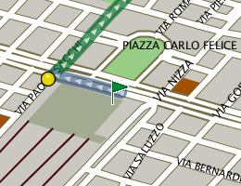

Prendete il tram n. 15 per 7 fermate e scendete in Piazza Vittorio Veneto.

Attraversate la piazza e portatevi sul suo lato sinistro (guardando il Po). Prendete via Vanchiglia, la prima traversa a sinistra è via Matteo Pescatore. Il n. 7 è sulla vostra destra, a pochi metri dall'incrocio (la bandierina nella mappa qui sotto è nel posto sbagliato…).
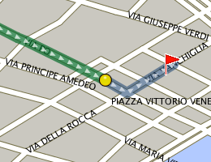

Dall'Aeroporto di Torino:

Avete tre scelte:
- il treno. E' veloce, circa 20 minuti, ma arriva alla Stazione di Torino Dora, dalla quale praticamente l'unico modo ragionevole, per chi non conosca Torino, di arrivare alla sede della riunione è prendere un taxi. Costa poco, anche se non mi ricordo quanto.

- Il bus. E' più lento (calcolate 45 minuti) e ha una bassa frequenza, se arrivate al momento sbagliate rischiate di aspettare più di mezz'ora. In compenso vi lascia a Torino Porta Nuova, e da lì è facile (vedi sopra). Costa 5 euro.

- Il taxi. Proteste permettendo, impiega circa 25-30 minuti e vi costerà 30-35 euro.

